SECTOR FINANCIERO – 06/12/2024

EVOLUCION DE LOS ACTIVOS EN LA SEMANA

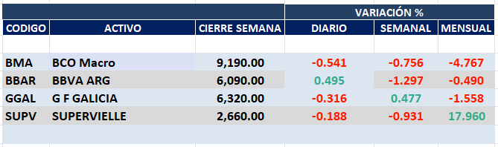
Negativo desempeño semanal en el sector financiero en Buenos Aires y en N.Y

Macro cierra en $ 9.190.00 negativa -0.76% respecto del cierre anterior, en N.Y. queda en us$ 86.62 arriba 2.03% en la semana.

GGAL cierra en $ 6.090,00 bajando -1.30% respecto del cierre semanal, en N.Y. quedó en us$ 58.92, +4.39% respecto de la semana anterior.

BBAR cierra en $ 6.090.00 con baja de -1.30%, su adr queda en us$ 17.27 con suba de 4.16%

SUPV cierra en 2.660,00, abajo -0.93% respecto de la semana anterior y en N.Y. us$ 12.55 subiendo el 5.20%.
.
SE MANTIENEN COMPRAS EN BBAR, BMA, SUPV Y GGAL.

BMA (Cierre al 06/12/2024 $ 9.190,00)
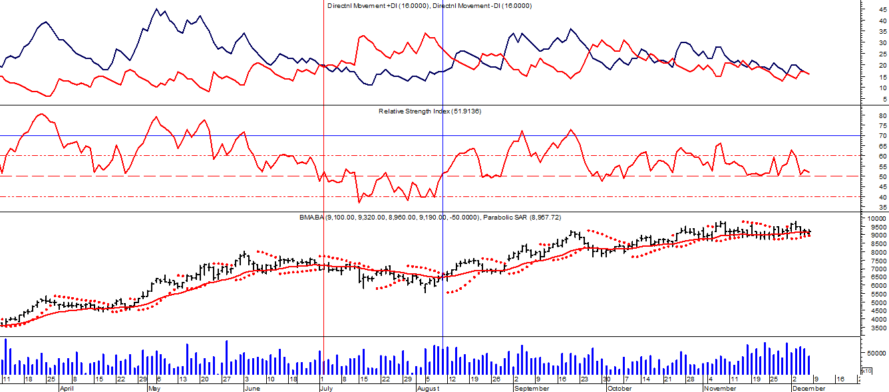
Señal de compra el 08/05 en $ 200,00.
Señal de venta el 12/08 en $ 188,00.
Señal de compra el 26/01 en $ 302,00.
Señal de venta el 08/02 en $ 300,00.
Señal de compra el 1/03 en $ 300,00.
Señal de venta el 8/04 en $ 325,00
Señal de compra el 12/05 en $ 305,00.
Señal de venta el 02/06 en $ 335,00.
Señal de compra el 05/07 en $ 309,00.
Señal de venta el 26/09 en $ 464,00
Señal de compra el 23/11 en $ 430,00.
Señal de venta el 13/12 en $ 445,00.
Señal de compra el 19/12 en $ 446,00.
Señal de venta el 28/02 en $ 760,00.
Señal de compra el 11/04 en $ 770,00.
Señal de venta el 01/08 en $ 1.400.
Señal de compra el 08/08 en $ 1.500.
Señal de venta el 06/09 en $ 1.820.
Señal de compra el 12/10 en $ 1.650.
Señal de venta el 01/07 en $ 7.200.
Señal de compra el 09/08 en $ 6.600.

Señal de compra el 09/10 en $ 180,00.
Señal de venta el 13/11 en $ 190,00.
Señal de compra el 27/11 en $ 190,00.
Señal de venta el 26/02 en $ 260,00.
Señal de compra el 28/04 en $ 180,00.
Señal de venta el 29/05 en $ 210,00.
Señal de compra el 01/06 en $ 210,00
Señal de venta el 26/06 en $ 238,00.
Señal de compra el 06/07 en $ 220,00.
Señal de venta el 14/08 en $ 260.00
Señal de compra el 15/10 en $ 220.00.
Señal de venta el 17/12 en $ 235,00
Señal de compra el 04/02 en $ 213,00.
Señal de venta el 18/02 en $ 230,00.
Señal de compra el 11/03 en $ 210,00.
Señal de venta el 22/03 en $ 215,00.
Señal de compra el 26/04 en $ 197,00.
Señal de venta el 25/06 en $ 260,00.
Señal de compra el 08/09 en $ 249,00.
Señal de venta el 15/11 en $ 360,00.

GF GALICIA (Cierre al 06/12/2024 $ 6.320,00)
Señal de compra el 2/01 en $ 198,00.
Señal de venta el 08/02 en $ 200,00.
Señal de compra el 16/03 en $ 198,00.
Señal de venta el 05/04 en $ 200,00.
Señal de compra el 13/05 en $ 195,00.
Señal de venta el 31/05 en $ 195,00.
Señal de compra el 05/07 en $ 187,00.
Señal de venta el 23/09 en $ 258,00.
Señal de compra el 11/11 $ 240,00.
Señal de venta el 03/03 en $ 470,00.
Señal de compra el 11/04 en $ 465,00.
Señal de venta el 07/09 en $ 1.170,00.
Señal de compra el 09/10 en $ 1.150,00.
Señal de venta el 23/10 en $ 1.300,00.
Señal de compra el 16/11 en $ 1.020,00.
Señal de venta el 27/06 en $ 4.200,00.
Señal de compra el 07/08en $ 3.700,00.

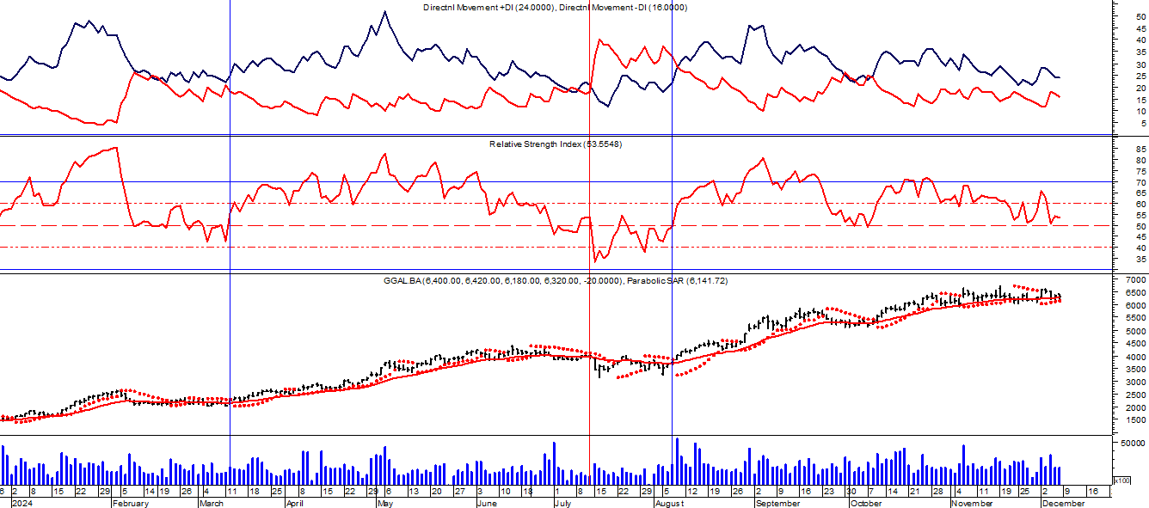
Señal de compra el 08/05 en $ 110,00.
Señal de venta el 12/08 en $ 92,00.
Señal de compra el 09/10 en $ 85,00.
Señal de venta el 13/11 en $ 94,00.
Señal de compra el 21/11 en $ 94,00.
Señal de venta el 12/02 en $ 123,00.
Señal de compra el 28/04 en $ 80,00.
Señal de venta el 30/06 en $ 103,00.
Señal de compra el 06/07 en $ 115,00.
Señal de venta el 14/08 en $ 146,00.
Señal de compra el 16/10 en $114,00.
Señal de venta el 26/10 en $ 111,00.
Señal de compra el 06/11 en $ 111,00.
Señal de venta el 17/12 en $ 126,00.
Señal de compra el 03/02 en $ 118,00.
Señal de venta el 22/02 en $ 120,00.
Señal de compra el 26/04 en $ 114,00.
Señal de venta el 28/06 en $ 154,00.
Señal de compra el 9/08 en $ 145,00.
Señal de venta el 16/11 en $ 220,00.

FRANCES - BBAR (Cierre al 06/12/2024 $ 6.090,00)

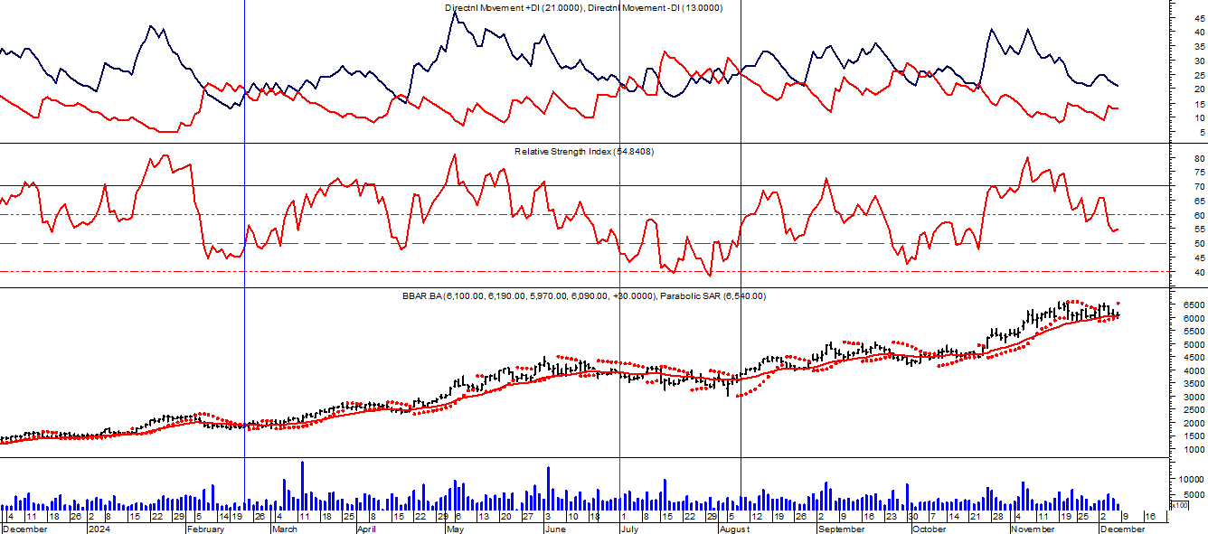

Señal de compra el 13/05 en $ 209,00.
Señal de venta el 31/05 en $ 212,00.
Señal de compra el 06/07 en $ 200,00.
Señal de venta el 11/10 en $ 315,00.
Señal de compra el 22/11 en $ 300,00.
Señal de venta el 26/01 en $ 580,00.
Señal de compra el 03/02 en $ 520,00.
Señal de venta el 10/03 en $ 600,00.
Señal de compra el 10/04 en $ 560,00.
Señal de venta el 27/07 en $ 1.000,00.
Señal de compra el 08/08 en $ 1.000,00.
Señal de venta el 07/09 en $ 1.230,00.
Señal de compra el 04/10 en $ 1.140,00.
Señal de venta el 26/04 en $ 4.000,00.
Señal de compra el 07/08 en $ 3.700,00.

SUPERVIELLE (Cierre al 06/12/2024 $ 2.685)
Señal de venta el 08/02 en $ 82,00.
Señal de compra el 13/05 en $ 72,00.
Señal de vente el 02/06 en $ 76,00.
Señal de compra el 29/06 en $ 72,00.
Señal de venta el 26/09 en $ 108,00.
Señal de compra el 30/09 en $ 107,00.
Señal de venta el 16/11 en $ 117,00.
Señal de compra el 25/11 en $ 116,00.
Señal de venta el 26/01 en $ 207,00.
Señal de compra el 03/02 en $ 190,00.
Señal de venta el 10/03 en $ 205,00.
Señal de compra el 10/04 en $200,00.
Señal de venta el 06/09 en $ 420,00.
Señal de compra el 16/11 en $330,00.
Señal de venta el 15/07 en $ 1.550,00.
Señal de compra el 08/08 en $1.700,00.
Señal de venta el 24/09 en $ 1.950,00.
Señal de compra el 10/10 en $1.850.

Señal de compra el 23/05 en $ 48,00.
Potencial señal de venta el 08/09 en $ 37,00.
Señal de compra el 01/10 en $ 41,00.
Señal de venta el 12/11 en $ 42,00.
Señal de compra el 4/12 en $ 41,00.
Señal de venta el 11/02/2020 en $ 51,00.
Señal de compra el 28/04 en $ 35,00.
Señal de venta el 17/06 en $ 55,00.
Señal de compra el 06/07 en $ 55,00.
Señal de venta el 14/09 en $ 62.50.
Señal de compra el 16/10 en $ 55,00.
Señal de venta el 26/10 en $57,00.
Señal de compra el 03/11 en $ 57,00.
Señal de venta el 17/12 en $ 60,00.
Señal de compra el 5/02 en $ 57,00.
Señal de venta el 22/02 en $ 60,00.
Señal de compra el 26/04 en $ 53,50.
Señal de venta el 6/07 en $ 70,00.
Señal de compra el 09/08 en $ 69,00.
Señal de venta el 15/11 en $ 96,00.
Señal de compra el 25/01 en $ 80,00.

